WEB v2.8需求文档v1.1
修订记录
文档版本号 | 修订日期 | 修订人 | 修订描述
1.0 | 2016.03.28 | 留敬读
1.1 | 2016.04.14 | 留敬读 | - 选择上岗日期优化；

目录
一、 公共部分 2
1、 兼客资讯（高） 2
二、 兼客端 3
1、 兼客首页（低） 3
2、 岗位详情(中) 3
三、 雇主端 4
1、 发布岗位（高） 4

公共部分

兼客首页（低）
用户场景 | 用户进入兼客首页进行登录操作
功能描述 | 添加登录按钮
输入/前置条件
需求描述 | 在兼客首页添加登录按钮。
输出/后置条件 | 点击「立即登录」跳转至『兼客登录』页面  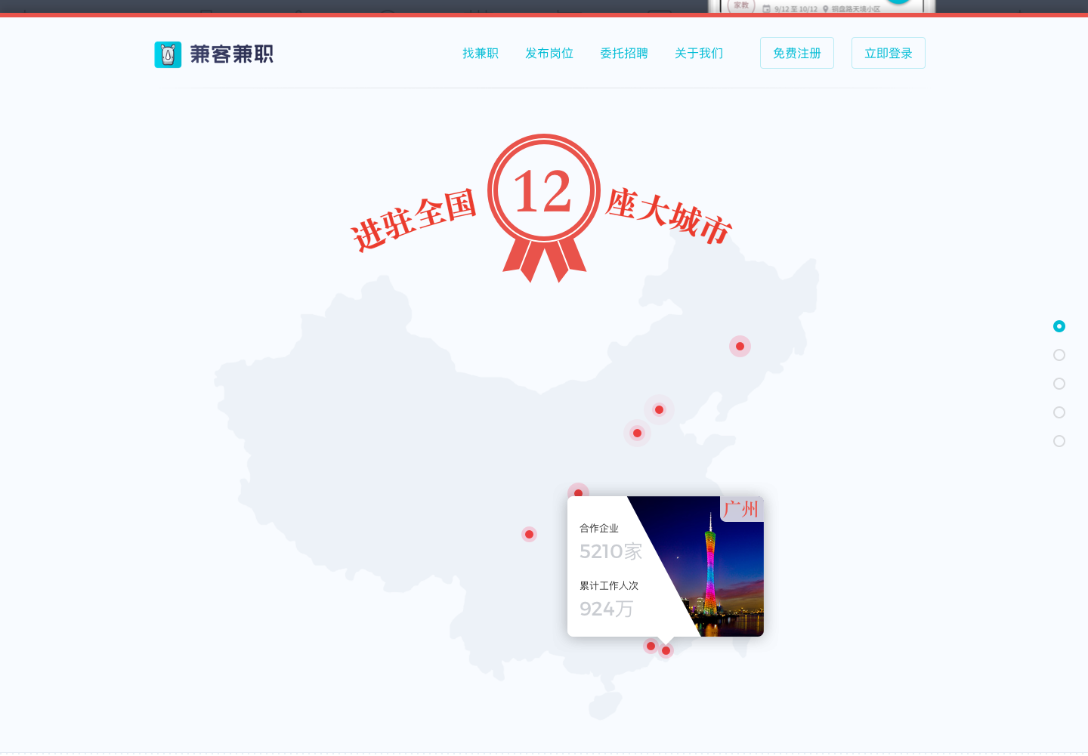
补充说明

兼客资讯（高）
用户场景 | 用户通过搜索引擎进入兼客资讯页面
功能描述 | 降低兼客资讯兼客跳出率
输入/前置条件
需求描述 | - 优化兼客资讯页面，降低用户跳出率;  - 兼客资讯和列表的顶部栏在城市主站顶部栏的基础上添加找兼职入口（SEO需求）  - 右侧新增广告位与最新兼职模块；  - 「最新兼职」模块读取的是用户所在城市最新的10个岗位列表；  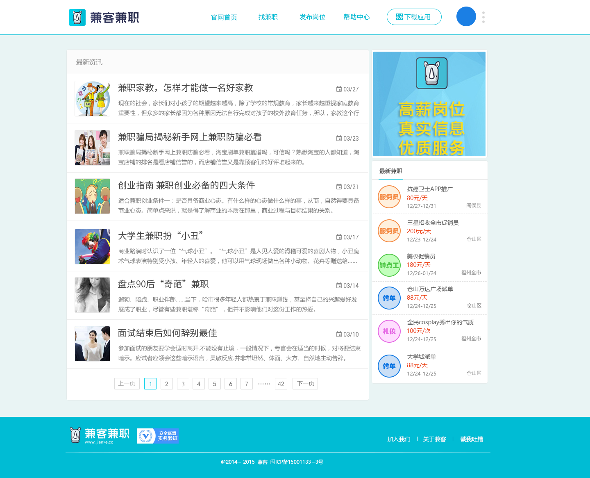  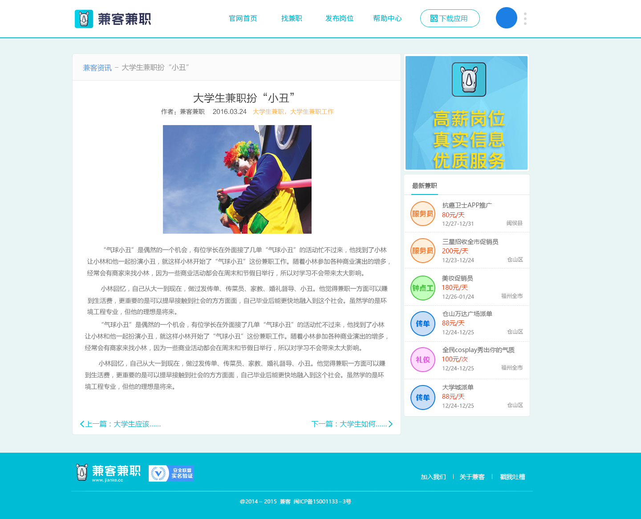
输出/后置条件
补充说明 | 主要是页面样式的优化

选择上岗日期优化
用户场景 | 用户报名时，选择上岗日期
功能描述 | 优化选择上岗日期岗位条件
优先等级 | 低
输入/前置条件
需求描述 | 当前需要选择上岗日期的条件是薪资单位为元/天或元/时的岗位；  修改为只有精确岗位才需选择上岗日期，松岗岗位不用选择上岗日期；
输出/后置条件
补充说明

兼客端

兼客城市首页（低）
用户场景
功能描述 | 新增兼客担保样式；
输入/前置条件
需求描述 | 对于平台委托招聘的岗位新增「兼客担保」图标样式  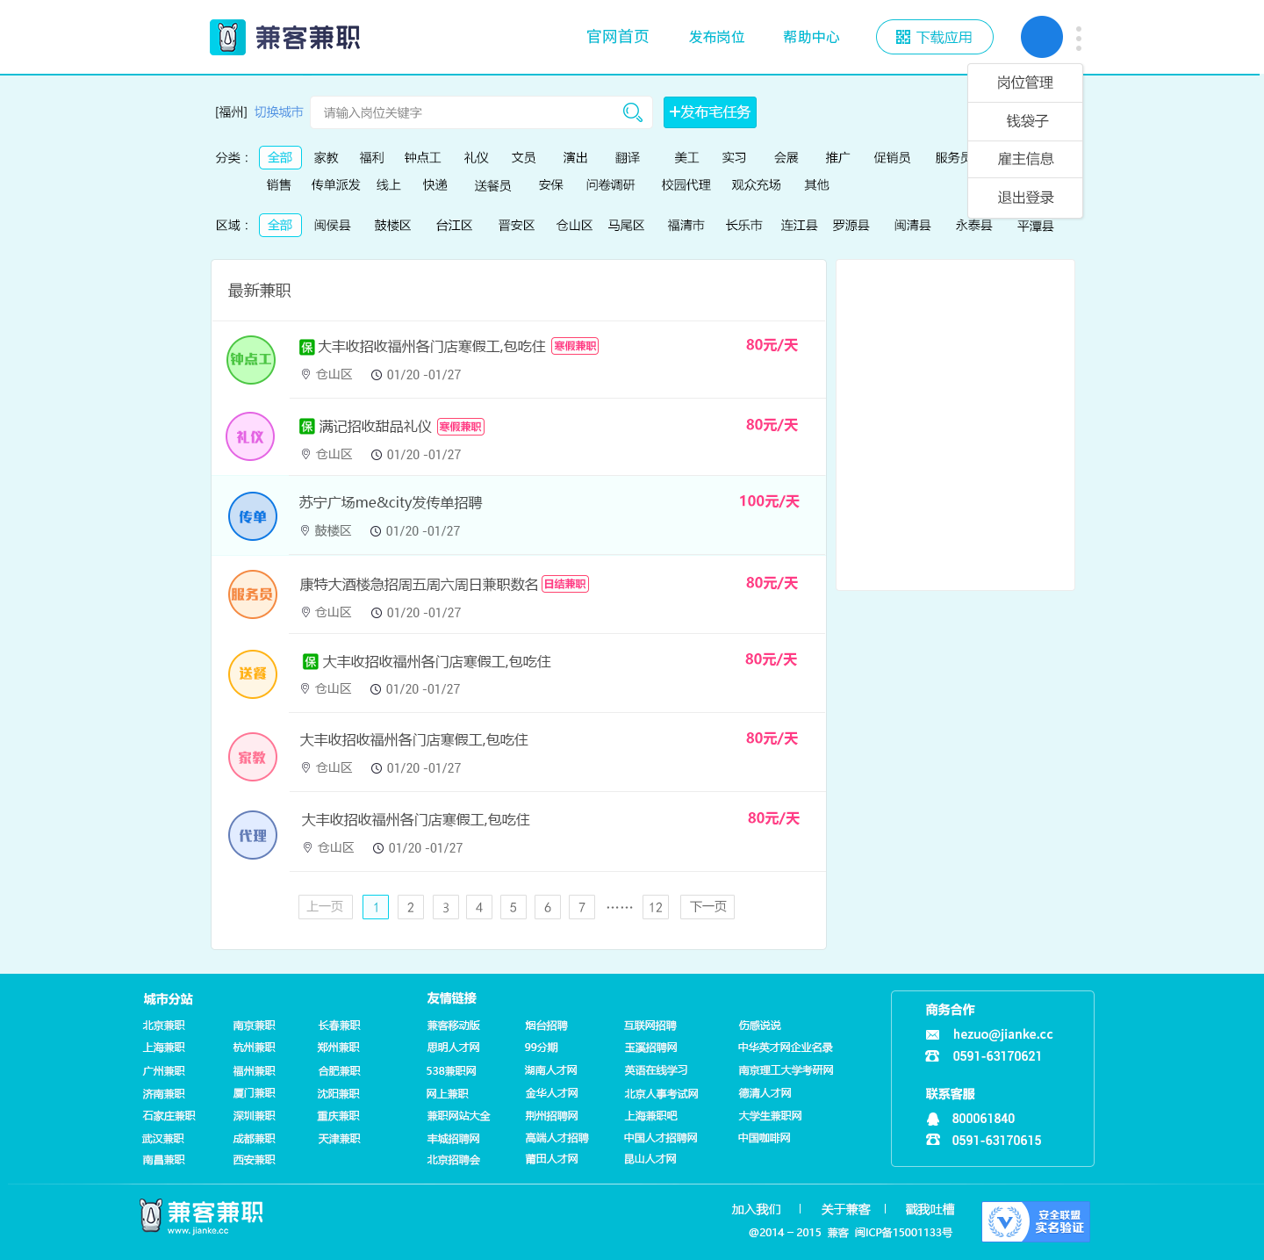
输出/后置条件
补充说明

岗位详情(中)
用户场景
功能描述 | - 岗位描述显示包招兼客标签、底部新增兼客软文广告；  - 新增「兼客担保」说明；
优先等级 | 低
输入/前置条件 | 软文广告由CRM设置
需求描述 | - 委托招聘岗位新增兼客标签；  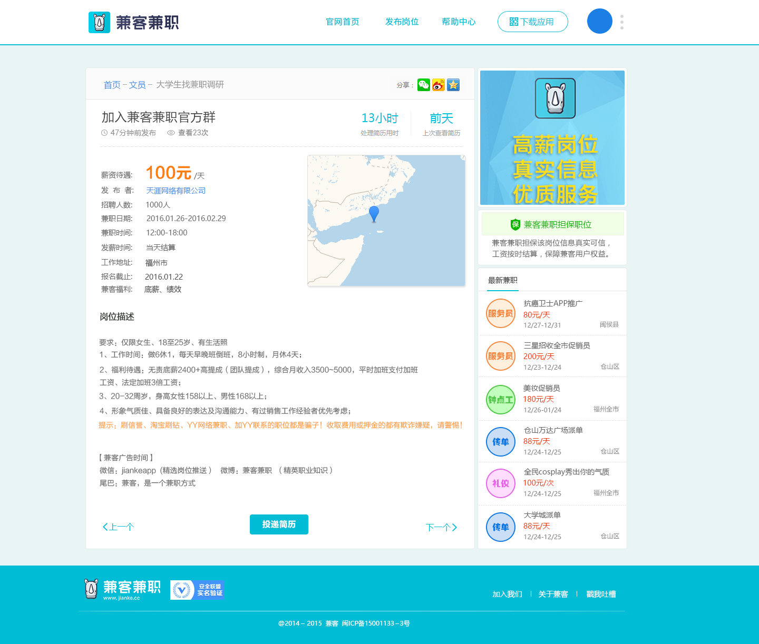  - 岗位描述底部新增兼客软文广告，运营人员可在CMS设置文字广告内容；  - 岗位详情中新增「兼客担保」说明：兼客兼职担保该岗位信息真实可信，工资按时结算，保障兼客用户权益；  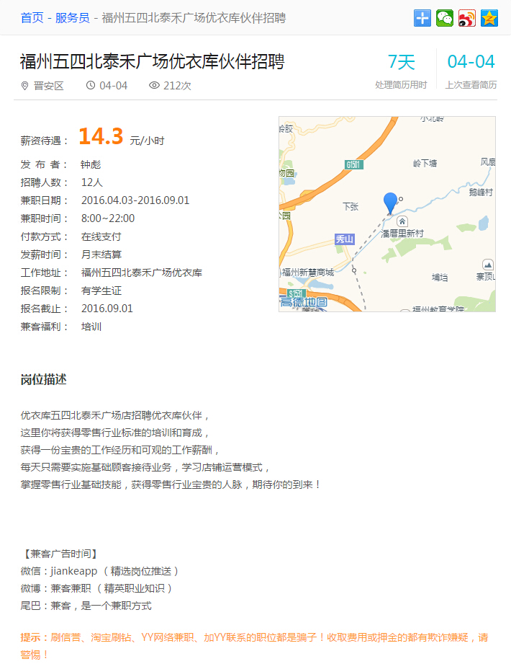
输出/后置条件 | 点击企业认证的发布者名称，跳转至该雇主信息页面中。
补充说明 | 只有包招的岗位详情才会有「兼客担保」说明。

雇主端

发布岗位（高）
用户场景 | 用户进入发布岗位页面新建岗位
功能描述 | 去掉发布岗位委托招聘开关字段
输入/前置条件
需求描述 | 去掉发布岗位中委托招聘开关字段
输出/后置条件
补充说明 | 目前包招业务重新梳理，数据监测从网页版开启的委托招聘不到30%，由于该功能目前开启形式与之前有较大差异，网页版全部去掉委托招聘开关，后期观测目前新上线的包招业务效果，视情况是否增加至网页版。

